Le Diplôme National du Brevet

Est-ce que le DNB permet de passer en seconde ?
Délivré par un jury, le brevet est un diplôme qui atteste les connaissances et compétences acquises en fin de collège.
L'attribution du brevet ne conditionne pas l'accès à une classe supérieure en fin de troisième.

Qu’est-ce que le socle commun de Compétences ?
Le socle commun de connaissances, de compétences et de culture présente ce que tout élève doit savoir et maîtriser à la fin de la scolarité obligatoire. Il rassemble l'ensemble des connaissances, compétences, valeurs et attitudes nécessaires pour réussir sa scolarité, sa vie d'individu et de futur citoyen.

Comment un élève de 3e obtient-il le Diplôme National du Brevet ?

L'évaluation du socle commun représente 400 points.
La maîtrise de chacune des huit composantes du socle commun est appréciée lors du conseil de classe du 3e trimestre de la classe de 3e :
- Maîtrise insuffisante (10 points)
- Maîtrise fragile (25 points)
- Maîtrise satisfaisante (40 points)
- Très bonne maîtrise (50 points)
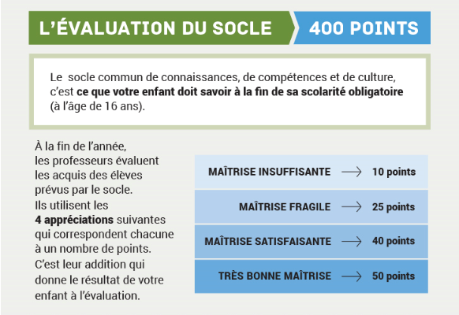

Les épreuves de l'examen représentent 400 points.
- Sont évalués sur 100 points :
  - le français
  - les mathématiques
- Sont évaluées sur 50 points :
  - l'histoire-géographie
  - les sciences (physique-chimie, sciences de la vie et de la Terre, technologie)
- L’épreuve orale est évaluée sur 100 points
Des points supplémentaires sont accordés aux candidats ayant suivi un enseignement facultatif selon le niveau qu'ils ont acquis à la fin du cycle 4 au regard des objectifs d'apprentissage de cet enseignement :
- 10 points si les objectifs d'apprentissage du cycle sont atteints
- 20 points si les objectifs d'apprentissage du cycle sont dépassés
L’élève est reçu s’il cumule 400 points sur les 800.
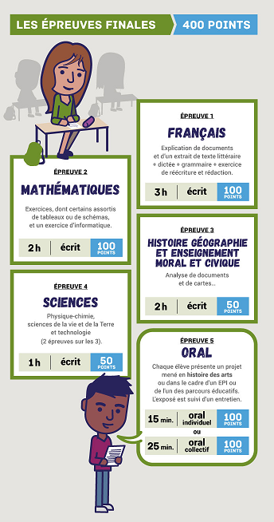

Quelle mention peut obtenir un élève ?
Selon le total des points obtenu, les élèves peuvent se voir attribuer des mentions : "assez bien", "bien" ou "très bien". Les mentions "bien" et "très bien" permettent, sous certaines conditions, de bénéficier de bourses au mérite. Il obtient la mention :
- assez bien s’il cumule plus de 480 points
- bien s’il cumule plus de 560 points
- très bien s’il cumule plus de 640 points
Pour les candidats scolaires, l'obtention du diplôme national du brevet (DNB) repose sur l'évaluation du socle commun et cinq épreuves obligatoires passées en fin du cycle 4 (classe de troisième).
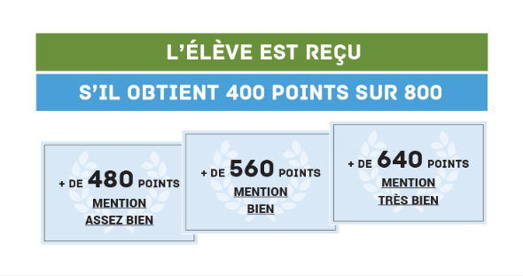

Quel est le contenu de l’épreuve orale
L'épreuve orale porte sur un projet mené en histoire des arts ou dans l'un des parcours éducatifs : elle permet notamment d'évaluer la qualité de l'expression orale.
L'épreuve orale peut se dérouler selon deux modalités :
- soit, via un entretien individuel de 15 minutes (5 minutes d’exposé et 10 minutes d’entretien).
- soit, via un entretien collectif de 25 minutes (10 minutes d’exposé et 15 minutes d’entretien).
Les candidats individuels ne passent pas d'épreuve orale.

Quelles sont les quatre épreuves écrites du DNB ?
Les épreuves écrites portent sur :
- le français (3h) : à partir d'un extrait de texte littéraire et éventuellement d'une image, évaluation des compétences linguistiques (grammaire - dont réécriture-, lexique...) et des compétences de compréhension et d'interprétation + dictée + rédaction
- les mathématiques (2h) : exercices, dont certains assortis de tableaux ou de schémas, et dont un exercice d'informatique
- l'histoire et géographie (2h) : analyse et compréhension de documents + utilisation des repères historiques et géographiques + mobilisation des compétences de l'enseignement moral et civique
- les sciences (1h) (2 disciplines sur les 3) : physique-chimie, sciences de la vie et de la Terre, technologie

Quels sont les dates des épreuves du DNB ?
Les épreuves du DNB ont lieu les 15 et 16 juin 2021

Quelles sont les options du Diplôme National du Brevet
- Un enseignement facultatif (latin, grec, langues et cultures européennes, langue et culture régionale, découverte professionnelle...) suivi par le candidat peut lui rapporter un bonus de 10 ou 20 points.
- 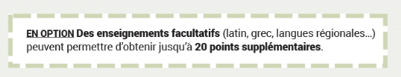

Quels sont les aménagements prévus pour les élèves ayant un Projet d’Accompagnement Personnalisé (PAP)
Tous les élèves en situation de handicap peuvent bénéficier d’aménagements selon les dispositions prévues par la circulaire du 3 août 2015 relative aux aménagements des examens et concours de l'enseignement scolaire pour les candidats présentant un handicap.
Une Notification du Rectorat adressée aux familles précisera le type d’Aménagement au DNB. Ces aménagements sont proposés à la suite d’une demande de la famille joint d’un courrier médical (Bilan orthophonique, bilan pédopsychiatrique, bilan psychométrique, …) et d’un avis positif du service médico-social du Rectorat de Strasbourg.
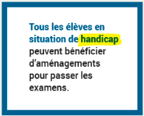

Qu’est-ce que le Diplôme national du brevet « option internationale » ?
L'option internationale du diplôme national du brevet (DNBI)
Mis à jour : novembre 2020
Le diplôme national du brevet « option internationale » est constitué de l'ensemble des épreuves de droit commun auxquelles s'ajoutent deux épreuves spécifiques orales en langue et littérature et en histoire-géographie (Histoire-géographie pour la section russe).
Ces deux épreuves sont conduites dans la langue de la section selon un calendrier mis en place au niveau de la Zone Européenne.
La scolarité en section internationale en classe de troisième est une condition nécessaire pour être inscrit à l'option internationale du diplôme national du brevet. En revanche un élève inscrit en section internationale n'est pas tenu de s'inscrire à l'option internationale du diplôme national du brevet.

Après la troisième, qu’est-ce que l'option internationale du baccalauréat (OIB) ?

L'option internationale dans le baccalauréat général
L'OIB est le diplôme du baccalauréat général français, sur lequel est portée l'indication « option internationale » avec mention de la langue de la section dans laquelle était scolarisé le candidat. Il s'agit d'une modalité spécifique du baccalauréat français accordant un poids important aux compétences et aux connaissances liées à la langue et à la culture du pays partenaire. Les autorités éducatives partenaires jouent, à des degrés divers, un rôle important dans la mise en place des sujets des évaluations spécifiques. Ces autorités contribuent également à la reconnaissance de l'OIB, notamment auprès des universités de leur pays.
L'enseignement spécifique dispensé dans les sections internationales, constitué d'un enseignement complémentaire de lettres étrangères (langue et littérature) et d’une discipline non linguistique (DNL), prépare les élèves à présenter l'option internationale du baccalauréat (OIB). Dans la section internationale Russe, les aménagements de programmes portent sur une discipline non linguistique : l’histoire-géographie.
Lorsque l'histoire-géographie est choisie comme DNL, les évaluations communes d'histoire-géographie sont remplacées par une évaluation spécifique d'histoire-géographie en fin de Première et en fin de Terminale.
La scolarité en section internationale de lycée en classes de première et de terminale est une condition nécessaire pour être inscrit à l'OIB. En revanche un élève inscrit en section internationale n'est pas tenu de s'inscrire à l'OIB et peut choisir de passer le baccalauréat de droit commun.

Ressources
L'OIB n'est pas :
- un double-diplôme;
- une option s'ajoutant aux épreuves du baccalauréat. Les évaluations spécifiques se substituent en partie aux épreuves de droit commun et jouent, malgré le terme d'option, un rôle important dans l'obtention du diplôme ;

Textes de référence
Diplôme national du brevet "option internationale"
- Arrêté du 25 juin 2012 fixant les modalités d'attribution du diplôme national du brevet aux candidats des sections internationales de collège et des établissements franco-allemands
- Note de service du 19 février 2018 relative à la définition des épreuves conduisant à l'obtention de la mention "internationale" ou "franco-allemande" au diplôme national du brevet

Quelles sont les épreuves de la Section internationale Russe ?
Une organisation particulière est prévue pour les élèves des sections :
- les mêmes épreuves écrites que les autres candidats
- l’épreuve orale en langue française, passée en établissement comme les autres candidats
- deux épreuves orales passées au sein de leur établissement et portant l’une sur la langue de la section Russe, l’autre sur la discipline non linguistique.
Un lien : Diplôme national du brevet 'option internationale' et option internationale du baccalauréat

Y aura-t-il une cérémonie républicaine de remise des brevets ?
Selon la situation sanitaire, une cérémonie républicaine de remise des diplômes du brevet est organisée à chaque rentrée pour les lauréats dans leur collège.

Où pouvons-nous trouver des sujets d’entrainement pour le DNB ?
Pour approfondir et se préparer au maximum avant les épreuves du DNB, des sujets zéros et des annales sont disponibles sur Éduscol. http://eduscol.education.fr/cid60618/preparer-le-dnb-avec-les-sujets-zero-et-les-sujets-d-annales.html

